牛顿冷却定律

简介
牛顿冷却定律， Newton's law of cooling，温度高于周围环境的物体向周围媒质传递热量逐渐冷却时所遵循的规律。当物体表面与周围存在温度差时，单位时间从单位面积散失的热量与温度差成正比，比例系数称为热传递系数。牛顿冷却定律是牛顿在1701年用实验确定的，在强制对流时与实际符合较好，在自然对流时只在温度差不太大时才成立。 是传热学的基本定律之一，用于计算对流热量的多少。
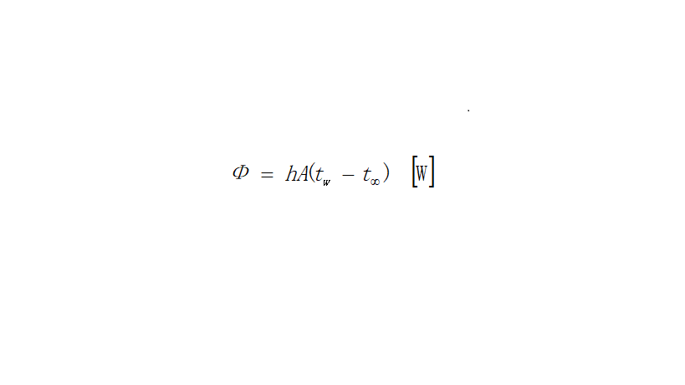
q为热流密度
h为物质的对流传热系数
Φ为传热功率（或者说是单位时间内的传热量）
A为传热面积
一个热的物体的冷却速度与该物体和周围环境的温度差成正比。

